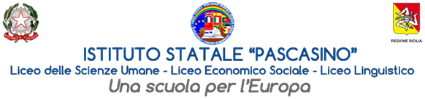
Circ.n. 456
A tutto il personale docente
Agli alunni
Alle classi 3^I, 4^I, 5^I, 4^G, 5^G, 5^L, 3^Q, 4^Q
All’albo della scuola
Al sito web

Marsala, 23/05/2024

Oggetto: Programma Erasmus+ SETTORE SCUOLA 2021-1-IT02-KA120-SCH-000046183 - Call: ERASMUS+ 2023 - Tipo di azione e Settore: KA121 SCH - OID E10152191 - Codice del progetto: 2023-1-IT02-KA121-SCH-000113637 - “Seminario Esperto esterno” Leading Organisation Liceo Statale Pascasino, Marsala, Italy; Participating Expert Relatore Dott. Ric. Giovanni Marco Saladino, Department of Applied Physics kTH Royal Institute of Technology - Stoccolma.

Si comunica che martedì 28 Maggio, dalle 9.00 alle 11.00, in aula Magna nel plesso di via Falcone, si terrà il Seminario dal titolo "Nanotecnologia e Nanomedicina" che fa parte del piano di accreditamento Erasmus+ 2023-1-IT02-KA121-SCH-000113637. L'incontro formativo sarà coordinato dal Dott. Ric. Giovanni Marco Saladino del Department of Applied Physics KTH Royal Institute of Technology di Stoccolma (Svezia), verterà su temi STEAM e vedrà il coinvolgimento delle classi quarte e quinte del liceo linguistico. terza e quarta del quadriennale e le studentesse Sebeto Asia, Maggio Sophia e Arena Giorgia della classe 3^I, anche ai fini dell'orientamento scolastico.
FUNZIONE STRUMENTALE AREA 2 - STAGES, GEMELLAGGI, ERASMUS, ETWINNING, MONITORAGGIO PROGETTI SCOLASTICI
Prof.ssa Giacalone Rosa Maria

